基本目录编码：00201401000800
实施编码：11632521015049720B400201401000800

共和县社会保障卡补领、换领、换发

办
事
指
南

2020-06-15发布 2020-07-01实施

共和县人力资源和社会保障局 发布

社会保障卡业务办事指南

一、受理范围
共和县社会保障卡持卡人
二、事项类型
马上办；就近办；一次办；线上办
三、申请主体
个人
四、设定依据
1.《关于印发“中华人民共和国社会保障卡”管理办法的通知》（人社部发〔2011〕47号）；
2.《关于印发社会保障卡发行管理流程的通知》（人社厅发〔2014〕20号）；
3.《青海省社会保障卡发行和服务流程》（青金保办发〔2015〕12号）；
4.《青海省社会保障卡管理（试行）办法》（青金保办发〔2015〕13号）。
五、行使层级
县、基层平台
- 受理机构
1.共和县人社局社会保障卡服务窗口
2.县内各合作银行社会保障卡服务网点
七、决定机构
共和县人力资源和社会保障局、社会保障卡发卡银行
八、申请条件和限制
1.申请条件
社会保障卡遗失的；社会保障卡有效期满的；社会保障卡损坏、卡面污损、残缺不能辨认的；持卡人相貌与卡面相片相差较大的；持卡人的姓名、社会保障号码等卡面印刷个人信息项目出现错误或发生变更的。
2.禁止性要求
无
九、申请材料
序号 | 提交材料名称 | 来源渠道 | 性质与数量 | 规格 | 介质 | 特定要求
1 | 社会保障卡 | 个人提供 |  |  |  | 换领或换发时须携带
2 | 有效身份证件 | 个人提供
十、申请方式
1.窗口（现场）申请
（1）共和县人社局社会保障卡服务窗口
（2）县内各合作银行社会保障卡服务网点
2.网络申请
“青海人社通”手机APP
十一、办理方式
窗口办理；网上办理
- 办理流程
社会保障卡补领、换领、换发办理流程图
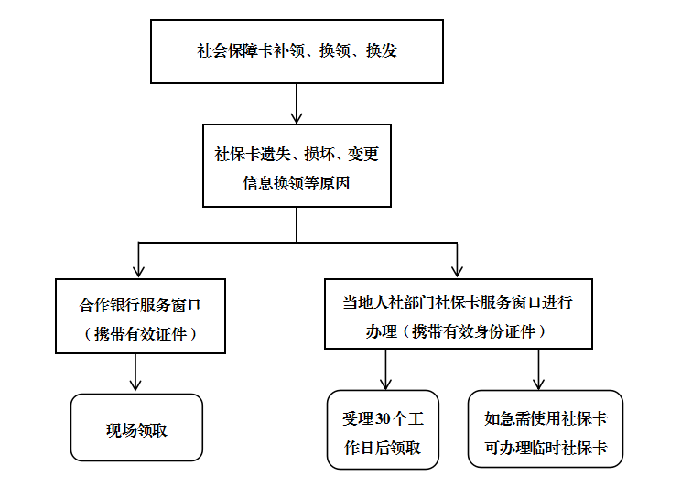
十三、办理时限
1.法定时限
即时办理
2.承诺时限
即时办理
十四、收费情况
1.是否收费
是
2.收费依据及标准
依据补换领原因由银行按相关规定确定是否收取制卡费用
十五、结果名称
社会保障卡补换、换领、换发成功
十六、结果送达
当场送达
十七、咨询电话
0974-8520650
十八、监督投诉渠道
1.电话投诉
0974-8512463、8525212
2.窗口(现场)投诉
共和县人力资源和社会保障局
十九、办理进程和查询结果
1.现场查询
共和县人社局社会保障卡服务窗口；县内各合作银行社会保障卡服务网点
2.网址查询

“青海人社通”手机APP
二十、办理时间和地点
1.办理时间
周一～周五;9:00～12:00;13:30～17:30（法定节假日除外）
2.办理地点
共和县贵南东路政务服务大厅2楼共和县社会保险服务局E区4号窗口

